Moji milí deváťáci,

zase vás všechny zdravím a děkuji všem, kteří mi poslali rozebrané souvětí.
Posílám ke kontrole:

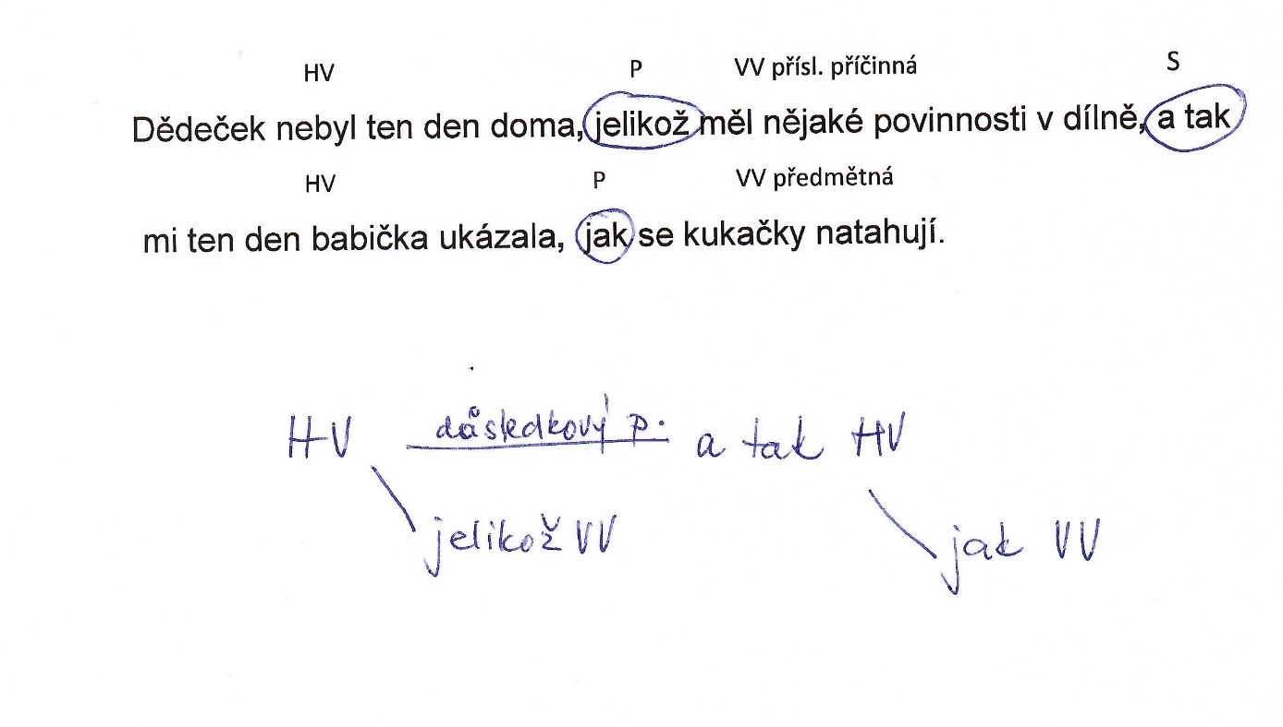
Myslím, že bylo jednoduché a že jste ho všichni zvládli

Zde jsou dvě souvětí pro přijímačkáře – tentokrát prosím všechny o zaslání na můj mail ke kontrole, ať vidím, jak vám to jde

- Shromáždil jsem všechny předměty které jsem našel a naplnil jsem jimi dva kufry s nimiž jsem pak trávil dobu než jsem se dostal domů.

- Když se mu zdálo že už každou chvíli musí svítat slyšel hodiny jak bijí teprve půlnoc.

Opět doplňte interpunkci, určete HV, VV, druh VV, poměry a proveďte graf.
Ve druhém souvětí navíc určete druhy přísudků.

A pro všechny – stále opakování:
- PS strana 26/ 8 – druhy VV, zkontrolujte s klíčem vzadu
- Učebnice strana 41/ 5a – pište do cvičných sešitů pouze správné tvary v závorce. (Vzpoměňte si na pravidlo u duálových tvarů – živé X neživé).
Pro připomenutí:
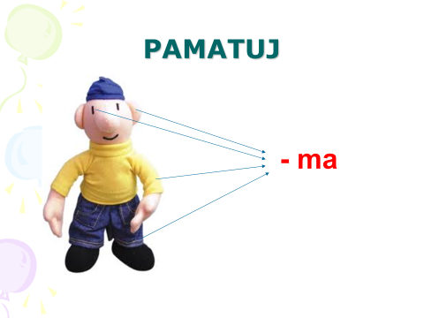
Nezapoměňte nadepsat cvičení a stranu!

PS strana 27/ 12, 13

To je pro tento týden vše

Přeji vám všem i vašim rodičům klidné Velikonoce a budu ráda, když mi napíšete pár slov o tom, jak se vám daří, jestli jste všichni zdraví a jak se těšíte do školy Já moc!!!
AL

